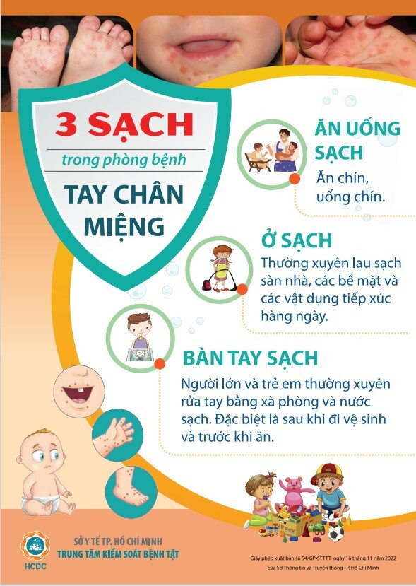

Bệnh Tay chân miệng ở trẻ em đang có nguy cơ gia tăng, có thể bùng phát dịch. Đây là bệnh nhiễm vi rút cấp tính, lây truyền qua đường tiêu hóa, thường gặp ở trẻ nhỏ dưới 5 tuổi. Bộ phận y tế hệ thống Lômônôxốp tuyên truyền tới toàn thể cán bộ, giáo viên và nhân viên và phụ huynh học sinh cách phòng chống dịch bệnh Tay chân miệng như sau:

1. **Bệnh tay chân miệng ở trẻ nhỏ là bệnh gì?**

– Bệnh tay chân miệng ở trẻ em là bệnh truyền nhiễm do virus thuộc nhóm Enterovirrus gây ra được xem là thể bệnh nhẹ, có khả năng tự khỏi và ít biến chứng. Bệnh nhân sẽ hồi phục sớm trong vòng 7 – 10 ngày mà không cần điều trị;

– Ở Việt Nam năm 2023, theo các chuyên gia của Bộ Y tế, đã ghi nhận có tới 20 – 30% trường hợp bệnh tay chân miệng do chủng virus EV71;

– Bệnh xuất hiện quanh năm nhưng đặc biệt tăng cao vào tháng 2- 4 và tháng 9-10. Trẻ dễ bị nhiễm bệnh nếu tiếp xúc trực tiếp với dịch tiết mũi họng, nước bọt, chất dịch từ các nốt phỏng, phân, chất nôn của người bệnh.

1. **Triệu chứng nhận biết**

* Có 3 giai đoạn phát triển của bệnh tay chân miệng ở trẻ nhỏ mà hầu như ca bệnh nào cũng sẽ phải trải qua:

– Thể không điển hình, hay giai đoạn lâm sàng khi trẻ có dấu hiệu phát ban, loét miệng nhưng không rõ ràng, rất khó xác định được bệnh.

– Thể cấp tính có bốn giai đoạn điển hình, kéo dài từ 3 đến 10 ngày:

+ Giai đoạn ủ bệnh (3-7 ngày): Thường không có triệu chứng gì;

+ Giai đoạn khởi phát (từ 1-2 ngày): Với các triệu chứng như sốt nhẹ, mệt mỏi, đau họng, biếng ăn, tiêu chảy vài lần trong ngày, nổi phỏng (bóng) nước;

+ Giai đoạn bệnh toàn phát kéo dài từ 3 đến 10 ngày: Trẻ bị loét miệng vết loét phát triển đến đường kính 2-3 mm ở niêm mạc miệng, lợi, lưỡi. Ngoài ra, nốt phỏng nước cũng xuất hiện ở da, thường thấy ở lòng  bàn tay, lòng bàn chân, đầu gối, mông,…Các vết phát ban lan rộng và để lại vết thâm. Trẻ bị sốt nhẹ, nôn ói và có nguy cơ biến chứng thần kinh, tim mạch, hô hấp. Trẻ sẽ tự khỏi sau 3 đến 5 ngày nếu là bệnh tay chân miệng ở trẻ nhỏ do vi-rút coxsackievirus A16;

– Thể tối cấp: Bệnh dẫn đến suy tuần hoàn, suy hô hấp, hôn mê co giật dẫn đến tử vong nếu không được phát hiện và điều trị sớm xử trị kịp thời. Thể bệnh này thường xuất phát do virus EV71.

1. **Dấu hiệu trẻ bị bệnh tay chân miệng ở giai đoạn nặng cần nhập viện**

**\* Quấy khóc liên tục kéo dài;**

**\* Sốt cao liên tục không hạ;**

**\* Hay giật mình;**

Bệnh **Tay chân miệng** ở trẻ có thể khỏi hoàn toàn mà không để lại di chứng. Tuy nhiên cha mẹ cần theo dõi, chăm sóc trẻ bị tay chân miệng cẩn thận để phòng ngừa biến chứng. Ngay khi phát hiện trẻ có các dấu hiệu bất thường, cha mẹ cần nhanh chóng đưa trẻ đến cơ sở y tế gần nhất để được kiểm tra và xử lý.

1. **Biện pháp phòng tránh**

Hiện nay chưa có vắc xin phòng bệnh mọi người cần thực hiện tốt các biện pháp:

– Thường xuyên rửa tay bằng xà bông dưới vòi nước chảy nhất là trước khi cho ăn uống, cho trẻ ăn, chế biến thức ăn, sau khi đi vệ sinh hoặc khi cần thiết;

– Ăn uống hợp vệ sinh, ăn chín, uống sôi;

– Đảm bảo các vật dụng ăn uống phải được rửa sạch sẽ;

– Đảm bảo nguồn nước sạch trong sinh hoạt hàng ngày;

– Không nhai, mớm thức ăn cho trẻ;

– Không để trẻ ăn bốc, mút tay, ngậm đồ chơi;

– Không để trẻ dùng chung các vật dụng cá nhân;

– Chất thải của trẻ phải được xử lý đúng nơi quy định, hợp vệ sinh;

– Thường xuyên vệ sinh bề mặt các vật dụng tiếp xúc hàng ngày như dụng cụ học tập, đồ chơi, vật dụng, những nơi mà trẻ hay tiếp xúc như: tay vịn cầu thang, tay nắm cửa, sàn nhà, mặt bàn/ghế…bằng các chất tẩy rửa thông thường;

– Cách ly trẻ với những người đang mắc bệnh hoặc nghi ngờ bị Tay chân miệng;

– Trong 10 – 14 ngày đầu khi nhiễm miệng, cha mẹ cần cách ly trẻ tại nhà, không để trẻ đến trường học hay những nơi đông người.

***Tích cực triển khai các hoạt động: thực hiện 3 sạch: ăn uống sạch, ở sạch; bàn tay sạch và chơi đồ chơi sạch; tổ chức chiến dịch rửa tay bằng xà phòng, thực hiện an toàn vệ sinh thực phẩm,…***